**ИКОНОМИЧЕСКИ УНИВЕРСИТЕТ – ВАРНА**

**ФАКУЛТЕТ „ИНФОРМАТИКА“**

**КАТЕДРА „ИНФОРМАТИКА“**



**Курсова работа по**

**Визуално праграмиране с Java на тема:**

**„Магазин за видеоигри - GamingWorld“**

|  |  |
| --- | --- |
| **Изготвил:** | **Проверил:** |
| **Данаил Георгиев, курс 3, гр. 37, фак.№120448** | **х. ас. Георги Пенчев** |
|  | **доц. Петър Петров** |

**ВАРНА, 2022**

Съдържание:

1. Описание на дейността. 3

2. Цел, предназначение на системата, създаване и използване. 3

Начало 3

Вход 4

3. Използвани таблици и база данни. 9

# Описание на дейността.

GamingWorld e средно голям местен магазин за видеоигри, който поддържа голям набор от тях. Тук може да се намери подходящия подарък за вашето дете или приятел. Магазинът не предлага поръчки онлайн, а единствено покупки на място. Магазинът разполага със склад разположен в магазина.

# Цел, предназначение на системата, създаване и използване.

Целта на ситемата е да се поддържа базата данни на магазина в удобен за използване формат. А именно, лесно обновяване на данни, добавяне на нови, изтриване. Системата се използва единствено от собственика и неговите служители, като са разграничени два акаунта – „admin” и „user”.

## Начало

При стартиране на програмата се появява „login” меню.

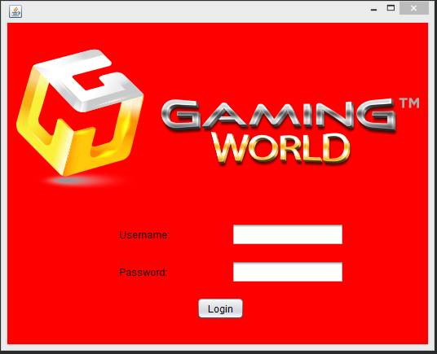

**Фиг.1 Login акаунт**

Тук се въвеждат данните за вход. Като за „admin” акаунта името и паролата са „admin”, а за „user” акаунта името и паролата са „user”.

## Вход

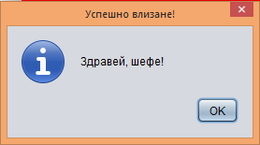

При влизане на admin:

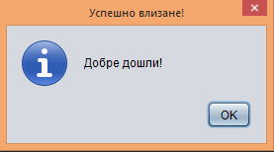

При влизане на user:

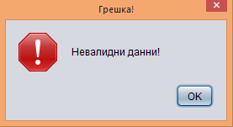

При грешни данни или празни  
 при незапълнени полета:

**Админски прозорец**

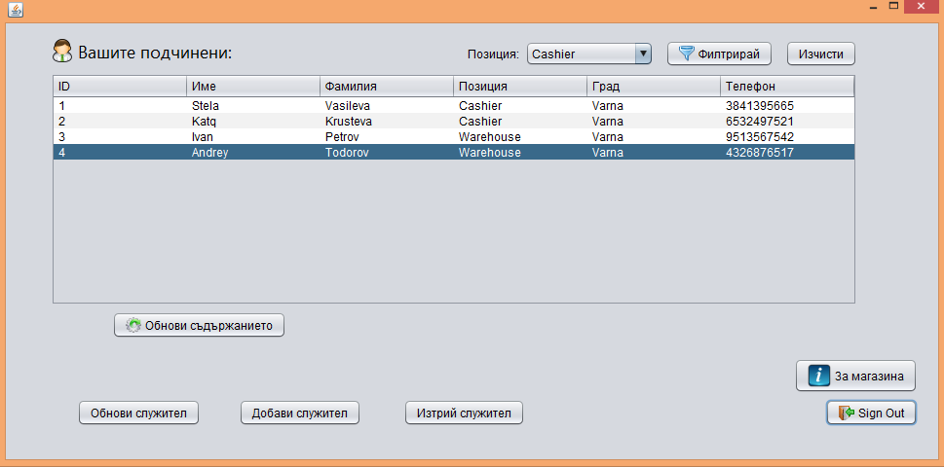

**Фиг.2 Admin look**

В админския прозорец се вижда списък със служителите, като горе в дясно има опция за сортиране по „позиция” и изчистване на филтъра. Долу в ляво има три бутона. Първият е „Обнови служител”. При натискането му се поява появява следния прозорец:

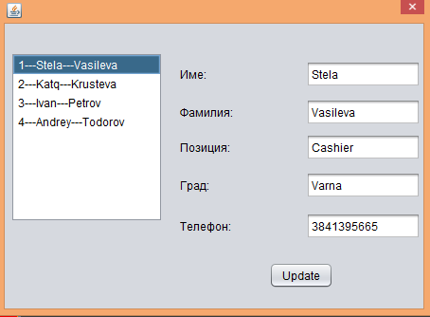

**Фиг.3 Обновяване на служител**

От „листа” чрез натискане избираме кой служител искаме да обновим като информацията му се запълва в полетата. След това променяме това, което искаме и натискаме „Update”.

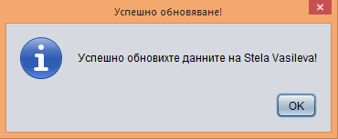

**Фиг.4 Успешно обновяване**

Вторият бутон е „Добави служител”. При натискането му се поява появява следния прозорец:

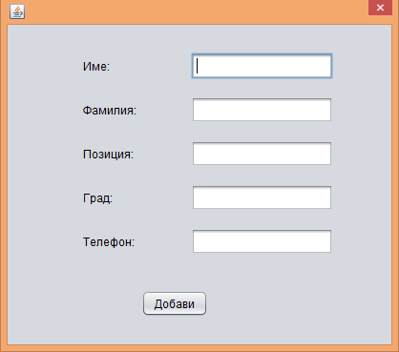

**Фиг.5 Добавяне на служител**

Въвеждаме си данните на новия служител и след това натискаме „Добави” като се появява прозорец „Успешно добавяне” на същия принцип като обновяването на служител.

Третият бутон е „Изтрий служител”. Първо се избира служител от списъка чрез натискане с мишката, след което се натиска бутона и служителя е премахнат. Изтриването също става и чрез натискането на десен бутон върху служителя директно в списъка, като излиза „Изтрий”. Може да се изтрива и чрез натискането на бутона „DELETE” на клавиатурата.

В долния десен ъгъл има други два бутона. Като първият е „За магазина” и при натискане отваря този прозорец:

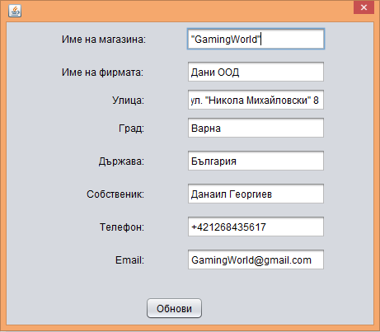

**Фиг.6 Информация за магазина**

Тук, подобно на обновяването на служител, може да се променя и после да се запише.

**Служителски прозорец**

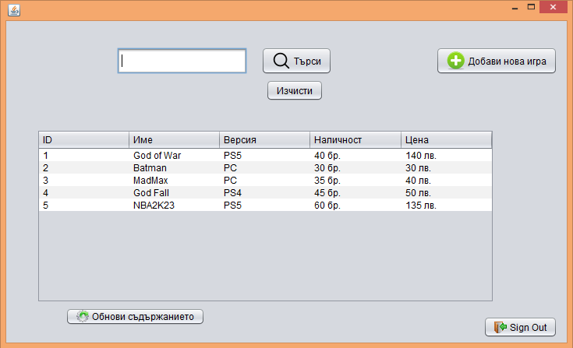

**Фиг.7 User look**

В прозореца се вижда списък с всички игри предлагани в магазина. Тук може да търсите определена игра като въведете нейното име в реда горе и натиснете бутона „Търси”. Като не се търси по точно съвпадение.

В горния десен ъгъл е бутона „Добави нова игра” като той работи на същия принцип като при добавянето на служители.

Под списъка се виждат два бутона, които са еднакви както за „admin” прозореца, така и за „user” прозореца. „Обнови съдържанието” се натиска след като сте направили определена промяна по списъка, за да го презареди. А „Sign Out” бутона ви изкарва от акаунта и ви връща в „login” прозореца.

# Използвани таблици и база данни.

Използваната база данни е **GamingWorld**.

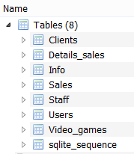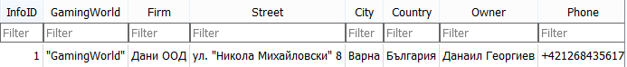

**Таблица 1**

**Info**

**Video_games**

**Таблица 2**

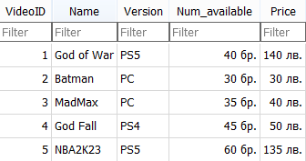

**Таблица 3**

**Staff**

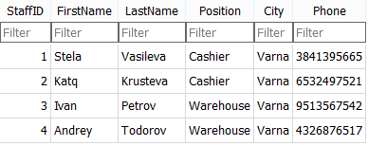

**Users**

**Таблица 4**

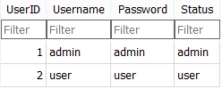

**Clients**

**Sales**

**Details_sales**

**Таблица 7**

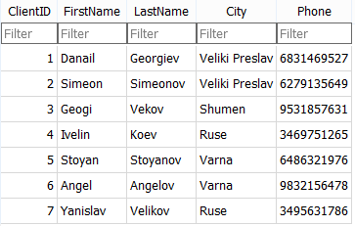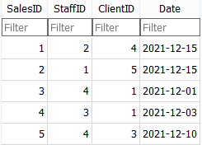

**Таблица 6**

**Таблица 5**

